ADMIX 관리자 페이지 사용 매뉴얼
  - ADMIX관리자 페이지 기능 안내 및 사용 방법

접속 및 로그인
- 경로: admixai.co.kr/admin/login
- 이메일 / 비밀번호 입력 후 로그인
현재 기본 마스터 계정
ID : admin@test.com
PW: test1234
- 관리자(admin) 권한이 부여된 계정만 접속 가능
- 관리자 계정은 마스터 계정이 [계정 관리] 메뉴에서 발급합니다.
- 자동 로그인 체크 시 30일간 로그인이 유지되고, 체크하지 않으면 브라우저를 닫을 때 로그아웃됩니다.
로그인 성공 시 대시보드(/admin)로 자동 이동합니다.
로그인하지 않은 상태로 관리자 화면에 진입하면 다시 로그인 페이지로 이동합니다.
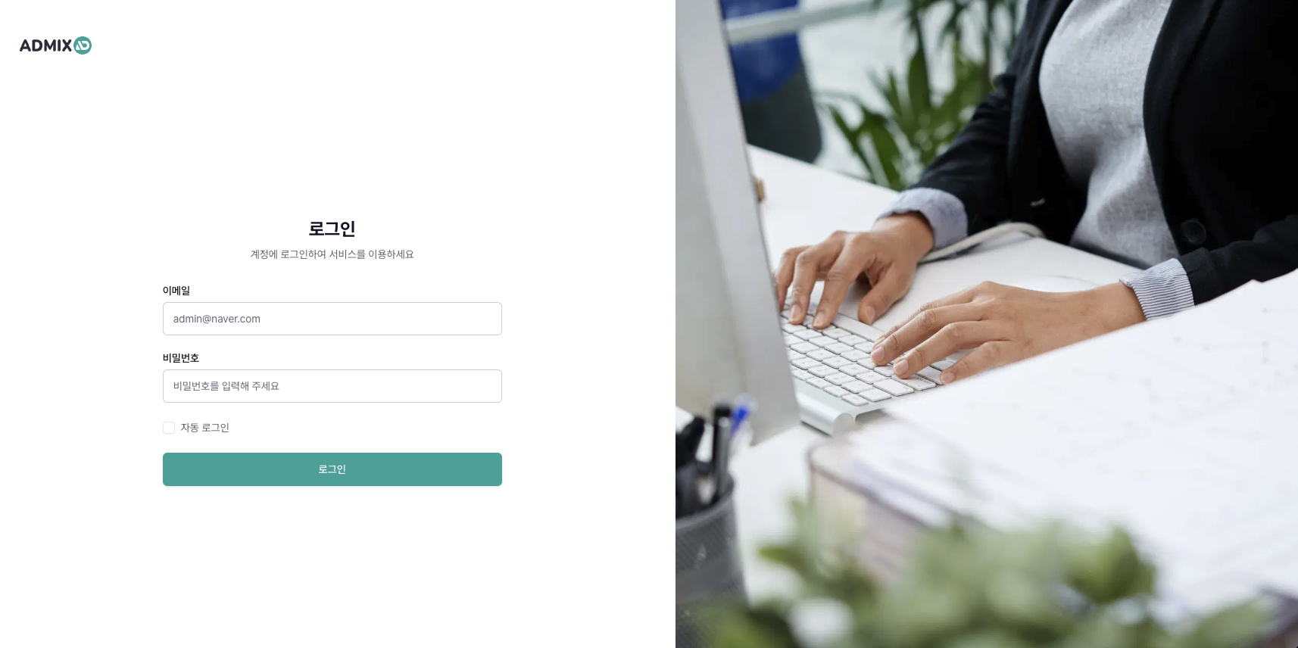[ 관리자 로그인 화면 ]

화면 구성

공통 레이아웃
- 좌측 사이드바: 전체 메뉴 네비게이션 (현재 보고 있는 메뉴는 색상으로 강조)
- 좌측 상단 로고, 좌측 하단 로그아웃 버튼으로 세션 종료
- 메인 영역: 선택한 메뉴의 콘텐츠가 표시됩니다.
- [비즈니스 관리] 메뉴는 하위 항목(제안 관리·문의 관리)이 있어 클릭 시 펼쳐집니다.
- 사이드바에는 로그인한 관리자에게 권한이 있는 메뉴만 표시됩니다. (마스터 계정은 전체 메뉴 노출)
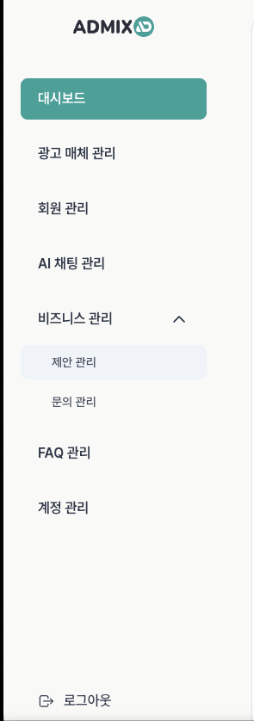
[ 좌측 사이드바 · 공통 레이아웃 ]

전체 메뉴 구조
- 대시보드
- 광고 매체 관리
- 회원 관리
- AI 채팅 관리
- 비즈니스 관리 > 제안 관리 / 문의 관리
- FAQ 관리
- 계정 관리

1. 대시보드
경로: 어드민 > 대시보드 (/admin)
관리자가 로그인 후 처음 만나는 화면으로, 서비스 핵심 지표와 연간 추이를 한 화면에서 확인합니다. 로그인한 모든 관리자가 볼 수 있습니다.
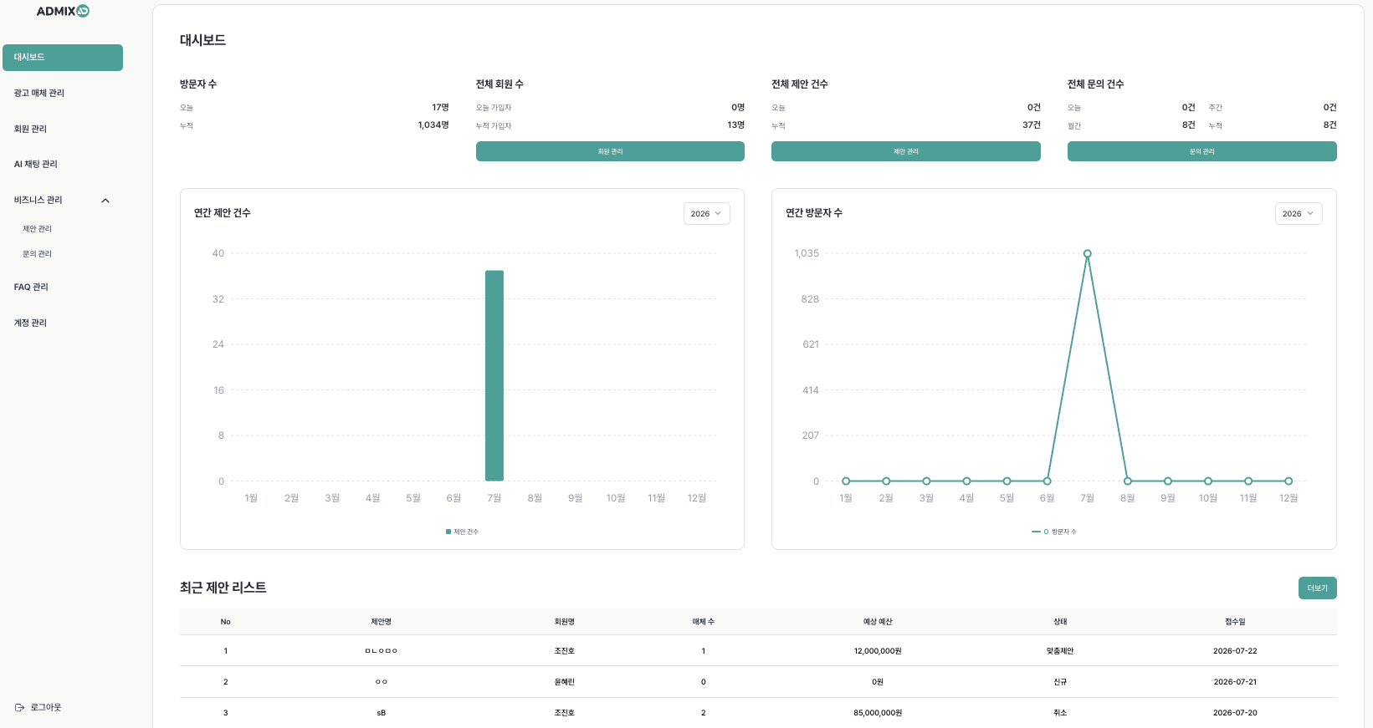
[ 대시보드 전체 화면 ]

1-1. 상단 통계 카드
- 방문자 수: 오늘 방문자 수 / 누적 방문자 수
- 전체 회원 수: 오늘 가입자 수 / 누적 가입자 수 (하단 '회원 관리' 버튼으로 이동)
- 전체 제안 건수: 오늘 / 누적 (하단 '제안 관리' 버튼으로 이동)
- 전체 문의 건수: 오늘 / 주간 / 월간 / 누적 (하단 '문의 관리' 버튼으로 이동)
집계 날짜 기준은 한국 시간(KST)입니다. '오늘'은 오늘 0시 이후, '주간'은 이번 주 월요일 이후, '월간'은 이달 1일 이후 기준입니다.

1-2. 연간 제안 건수 차트
- 올해 1~12월 월별 제안 건수를 막대 차트로 표시
- 막대에 마우스를 올리면 해당 월의 건수가 말풍선으로 표시됩니다.

1-3. 연간 방문자 수 차트
- 올해 월별 방문자 수(홈 화면 진입 수)를 꺾은선 차트로 표시
- 각 지점에 마우스를 올리면 해당 월의 방문자 수가 표시됩니다.
방문자 수는 외부 분석 도구(GA4) 집계값이며, 최근 일자는 집계 반영이 지연될 수 있습니다.

1-4. 최근 제안 리스트
- 최근 접수된 제안 10건을 표로 표시
- 컬럼: No / 제안명 / 회원명 / 매체 수 / 예상 예산 / 상태 / 접수일
- 우상단 '더보기' 버튼 클릭 시 제안 관리 페이지로 이동

2. 광고 매체 관리
경로: 어드민 > 광고 매체 관리 (/admin/media)
서비스에 노출되는 광고 매체(옥외광고)를 조회·검색하고 등록/수정/삭제하며 사진을 관리합니다. [광고 매체 관리] 권한이 있는 관리자와 마스터 계정이 사용할 수 있습니다.

2-1. 목록 화면

검색 필터
- 유형: 고정 / 이동
- 검색어: 매체명 기준 검색
검색 버튼으로 필터를 적용합니다.

버튼
- 매체 추가: 매체 등록 화면으로 이동
- 엑셀 다운로드 · 엑셀 일괄 등록 버튼은 현재 준비 중입니다.

목록 컬럼
No / 매체 유형(고정·이동) / 매체명 / 지역 / 카테고리 / 상품 표시 / 광고비 / 판매유형 / 업데이트 / 등록일
행 클릭 시 해당 매체 상세(수정) 화면으로 이동합니다.
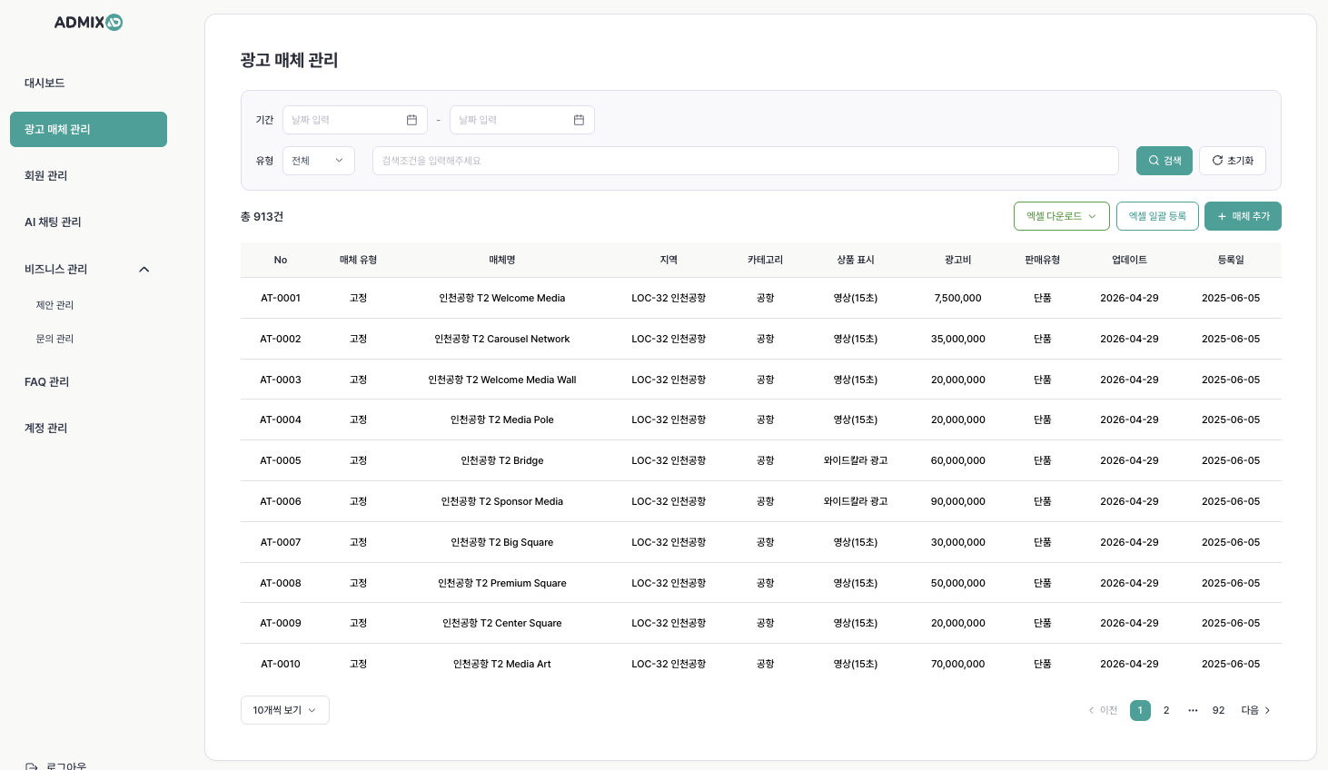[ 스크린샷 삽입 위치 · 광고 매체 관리 목록 ]

2-2. 매체 등록 / 수정
경로: 광고 매체 관리 > '매체 추가' 또는 목록 행 클릭 (/admin/media/new · /admin/media/[id])

매체 사진
- 최대 50장까지 업로드 가능 (jpg·jpeg·png·webp·gif, 장당 최대 10MB)
- 업로드 박스를 클릭해 여러 장을 한 번에 선택할 수 있습니다.
- 첫 번째 사진이 대표(썸네일) 이미지가 됩니다. 대표 이미지를 삭제하면 다음 사진이 대표가 됩니다.
- 등록 화면에서는 저장 시 사진이 함께 등록되고, 수정 화면에서는 선택 즉시 업로드됩니다.

입력 항목
- 매체 ID: 등록 시 필수 (수정 시에는 변경 불가)
- 매체명·지역·카테고리·광고비·좌표 등 매체 정보 입력 (매체 ID 외에는 선택 입력)

버튼
- 저장: 입력 내용을 등록/수정하고 목록으로 이동
- 삭제(수정 화면): 확인 후 매체 삭제 — 삭제된 매체는 복구할 수 없습니다.
- 목록: 목록 화면으로 이동
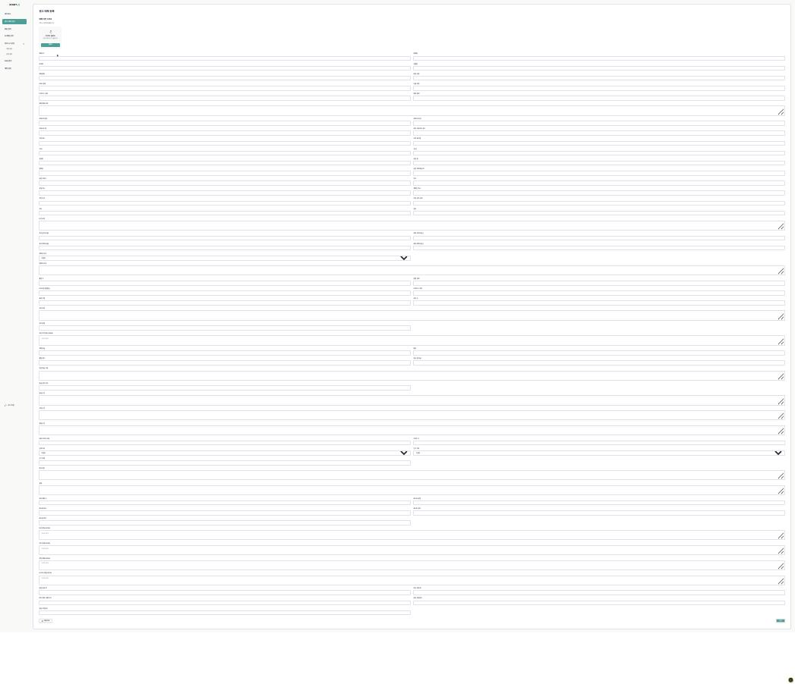[ 광고 매체 등록 / 수정 화면 ]

3. 회원 관리
경로: 어드민 > 회원 관리 (/admin/members)
가입 회원을 조회·검색하고, 회원별 상세(기본 정보·제안 이력·문의 이력·제재 관리)를 확인·관리합니다. [회원 관리] 권한이 있는 관리자와 마스터 계정이 사용할 수 있습니다.

3-1. 목록 화면

검색 필터
- 사업자 인증 상태: 미등록 / 검토 대기 / 검토 완료 / 인증 반려
- 상태: 정상 / 탈퇴 / 제재 / 휴면
- 유형: 일반 / 기업
- 검색어: 이름 또는 이메일 기준 검색

목록 컬럼
No / 회원 유형 / 회사명 / 이름 / 이메일 / 전화번호 / 사업자 인증 상태 / 마케팅 수신 / 가입일
행 클릭 시 해당 회원 상세 화면으로 이동합니다. (엑셀 다운로드 버튼은 현재 준비 중)
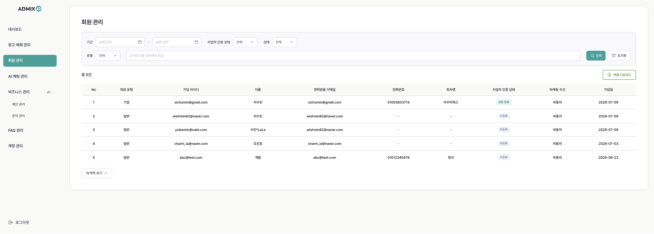[ 회원 관리 목록 ]

3-2. 회원 상세
상세 화면은 상단 요약 카드와 4개 탭(기본 정보 / 제안 이력 / 문의 이력 / 제재 관리)으로 구성됩니다.
제안 이력·문의 이력 탭은 [비즈니스 관리] 권한이 추가로 있어야 표시됩니다. (마스터 계정은 전체 표시)

기본 정보 탭
- 회원 유형·회사명·이름·이메일·전화번호·가입일 등 기본 정보 확인 (조회 전용)
- 직책·업종·운영자 메모는 수정 가능
- 사업자 등록 정보(상태·사업자명·등록번호·주소·업태·반려 사유) 수정 가능
- 회원이 등록한 사업자등록증 파일은 미리보기·다운로드 가능
- 사업자 인증 상태를 '검토 완료'로 저장하면 인증 시각이 자동 기록됩니다.

제안 이력 / 문의 이력 탭
- 해당 회원이 등록한 제안서 / 남긴 문의 목록을 표시
- 행 클릭 시 각각 제안서 상세 / 문의 상세로 이동

제재 관리 탭
- 회원 제재 이력을 조회하고 제재를 추가/수정/삭제
- '제재 추가' 버튼으로 제재 등록 — 정지 사유, 상세 사유, 제재 기간(시작~종료) 입력
- 제재 기간은 오늘 이후만 선택 가능하며, 종료일을 비우면 무기한 제재입니다.
- 오늘이 활성 제재 기간에 해당하는 회원은 로그인이 차단됩니다. (미래·종료된 제재는 차단 안 됨)
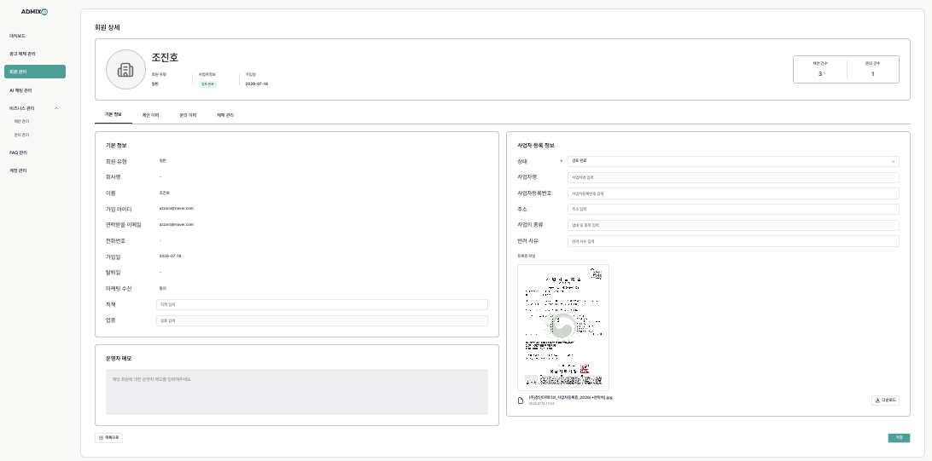[ 회원 상세 · 기본 정보 탭 ]

4. AI 채팅 관리
경로: 어드민 > AI 채팅 관리 (/admin/chat)
사용자(회원·비회원)가 서비스에서 진행한 AI 매체추천 대화 로그를 조회하는 화면입니다. 조회 전용이며, [AI 채팅 관리] 권한이 있는 관리자와 마스터 계정이 사용할 수 있습니다.

4-1. 목록 화면

검색
- 이름·이메일로 검색

목록 컬럼
No / 이름 / 이메일 / 대화방 수 / 메시지 수 / 마지막 사용일
- 회원은 한 명당 한 행으로 대화방 수·메시지 수를 집계해 표시합니다.
- 비회원(로그인 전 대화)은 대화방마다 한 행으로 표시되며, 이름은 '비회원'으로 나타납니다.
- 마지막 사용일 기준 최신순으로 정렬됩니다.
행 클릭 시 해당 대화 상세로 이동합니다.
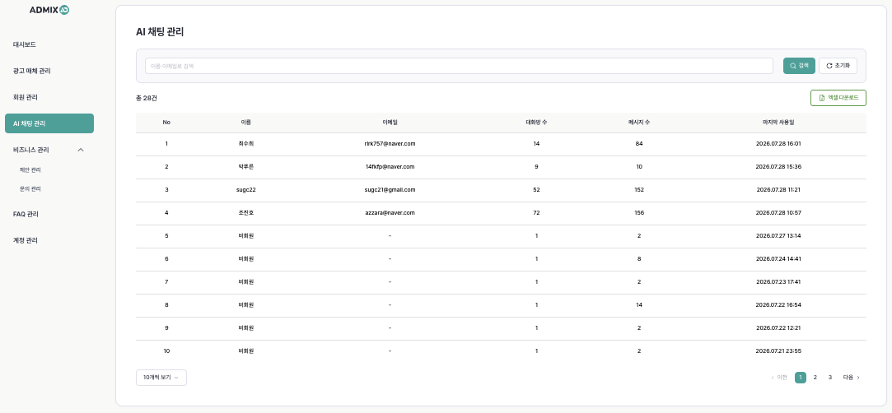[ AI 채팅 관리 목록 ]

4-2. 상세 화면
- 회원 상세: 프로필 + 대화방 목록 + 선택한 대화방의 메시지 로그
- 비회원 상세: 단일 대화의 메시지 로그
- 메시지 로그 컬럼: 순번 / 역할(사용자·AI) / 대화 내용 / 시간
- AI가 매체를 추천한 메시지에는 추천 매체 목록이 함께 표시됩니다.
- '목록으로' 버튼으로 목록 화면에 복귀합니다.
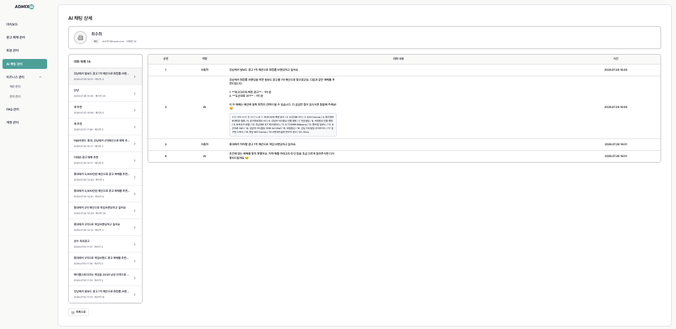[ AI 채팅 상세 · 대화 로그 ]

5. 비즈니스 관리
경로: 어드민 > 비즈니스 관리 (제안 관리 / 문의 관리)
[비즈니스 관리] 권한이 있는 관리자와 마스터 계정이 사용할 수 있습니다. 사이드바에서 클릭 시 하위 메뉴(제안 관리·문의 관리)가 펼쳐집니다.

5-1. 제안 관리
경로: 비즈니스 관리 > 제안 관리 (/admin/proposals)
회원/비회원이 만든 제안서를 조회하고, 맞춤제안(PPT)을 업로드해 고객에게 전달하며, 집행을 수락(계약 완료)하는 화면입니다.

목록 — 검색 필터
- 상태: 신규 / 맞춤제안 / 계약완료 / 취소
- 검색어: 제안서 명 또는 회원명 기준 검색

목록 — 컬럼
No / 제안서 명 / 이름 / 매체 수 / 전체 금액 합계 / 상태 / 등록일
- 고객이 아직 제출하지 않은 '작성중' 초안은 목록에 표시되지 않습니다.
- 행 클릭 시 제안 상세로 이동합니다. (엑셀 다운로드 버튼은 현재 준비 중)

상태 의미
- 신규: 고객이 제안서를 제출완료한 상태
- 맞춤제안: 관리자가 맞춤제안(PPT)을 업로드한 상태
- 계약완료: 관리자가 집행을 수락한 상태
- 취소: 고객이 제안서를 취소한 상태
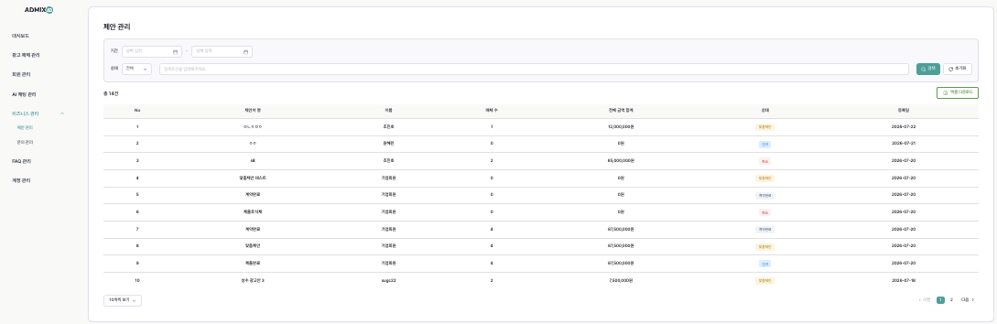[ 제안 관리 목록 ]

제안 상세
- 회원 정보(회원 유형·회사명·이름·이메일·전화번호·상태) 확인
- PPT 다운로드: 제안서 내용을 PPT 파일로 내려받기
- 슬라이드 미리보기: 제안서를 표지→서머리→매체별→Thank You 순 슬라이드로 미리보기 (전체화면 확대 가능)
- 맞춤제안 이력: 업로드된 맞춤제안 버전 목록 — 첫 행이 '노출중', 나머지는 이전 버전
- 집행 수락: 확인 후 제안서를 '계약완료'로 변경하고, 회원에게 계약 완료 이메일이 발송됩니다.
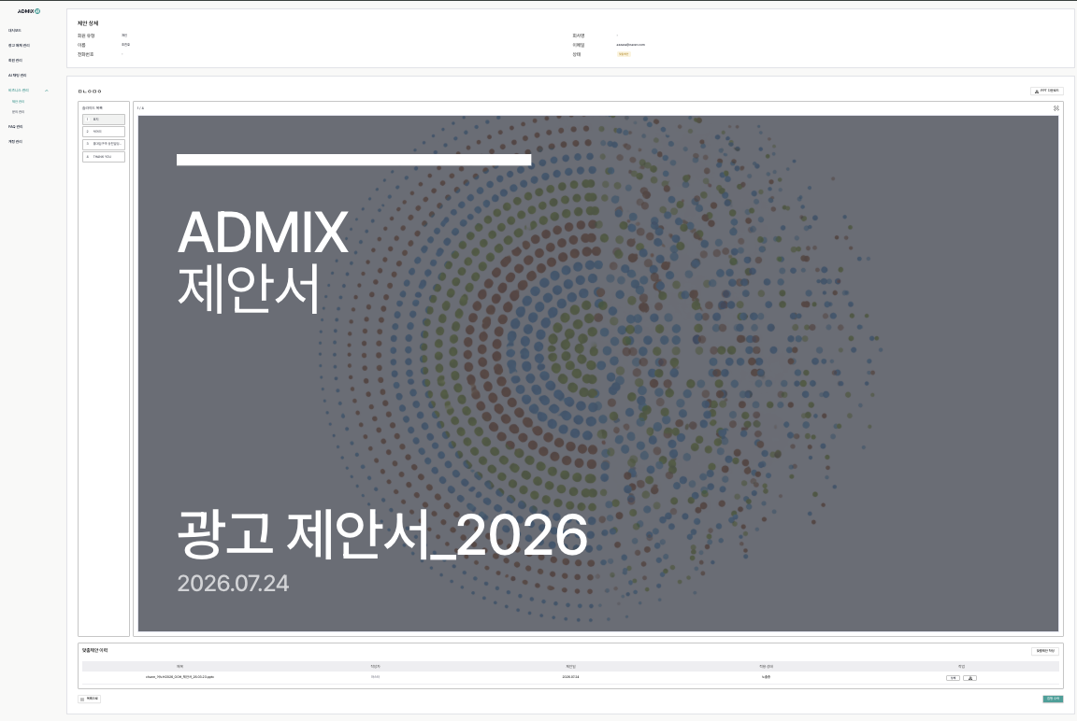[ 제안 상세 · 슬라이드 미리보기 ]

맞춤제안 작성
- 경로: 제안 상세 > '맞춤제안 작성' (/admin/proposals/[id]/write)
- 맞춤제안서 명 입력 후 PPT 파일 첨부 (.ppt·.pptx, 최대 10MB)
- '맞춤제안 전송' 시 파일이 슬라이드로 변환되어 고객에게 전달됩니다.
- 한 제안서에 여러 버전의 맞춤제안을 계속 추가할 수 있으며, 최신 버전이 '노출중'이 됩니다.
- 계약완료된 제안서에는 맞춤제안 작성 버튼이 비활성화됩니다.

5-2. 문의 관리
경로: 비즈니스 관리 > 문의 관리 (/admin/inquiries)
고객이 접수한 문의를 확인하고 답변을 작성·완료 처리하는 화면입니다.

목록 — 검색 필터
- 상태: 답변 대기 / 답변 완료
- 검색어: 제목 또는 이름 기준 검색

목록 — 컬럼
No / 이름 / 제목 / 문의 내용 / 상태 / 제출일
행 클릭 시 문의 상세로 이동합니다. (엑셀 다운로드 버튼은 현재 준비 중)

문의 상세 / 답변
- 문의자 정보(이름·이메일·전화번호·회사)와 문의 제목·내용 확인
- 답변 입력란에 답변 작성 후 '답변 완료 처리' 버튼 클릭
- 빈 답변은 전송되지 않습니다.
- 답변 완료 처리된 문의는 다시 수정할 수 없습니다.
- 답변자와 답변 일시가 함께 기록됩니다.
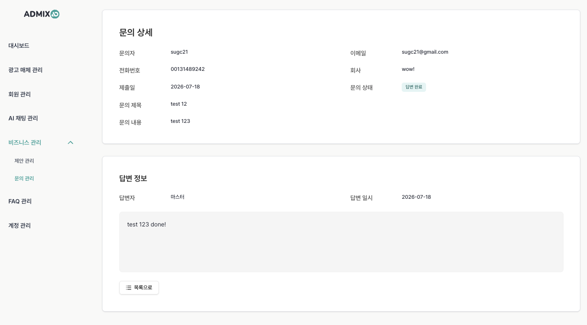[ 문의 상세 · 답변 작성 ]

6. FAQ 관리
경로: 어드민 > FAQ 관리 (/admin/faq)
사용자용 FAQ(자주 묻는 질문)를 등록·수정·삭제하는 화면입니다. [FAQ 관리] 권한이 있는 관리자와 마스터 계정이 사용할 수 있습니다.

6-1. 목록 화면

검색 필터
- 유형: 이용 안내 / 매체검색&제안서
- 검색어: 제목 기준 검색

버튼
- FAQ 등록: 등록 화면으로 이동

목록 컬럼
No / 유형 / 제목 / 작성자 / 작성일
행 클릭 시 해당 FAQ 상세(수정) 화면으로 이동합니다.
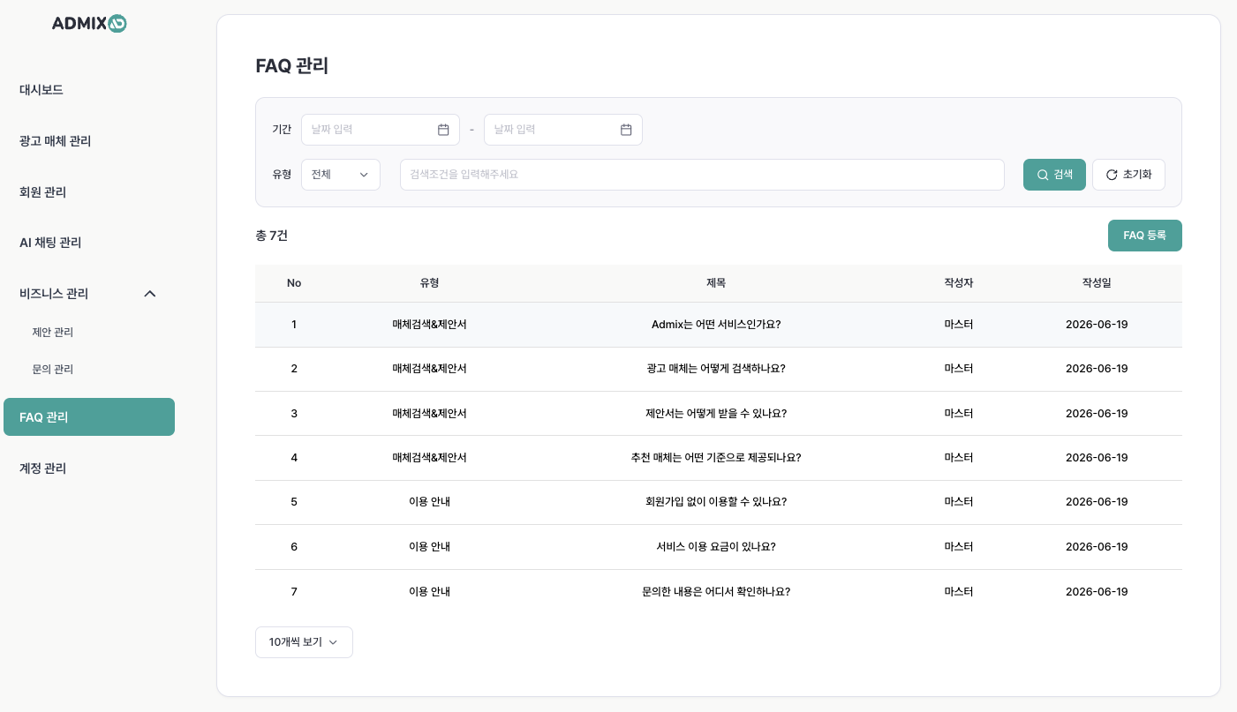[ FAQ 관리 목록 ]

6-2. FAQ 등록 / 수정
- 입력 항목(모두 필수): 제목 / 유형 / 내용
- 등록 화면에서 '등록' 버튼으로 저장하면 목록으로 이동합니다.
- 수정 화면에서는 '저장'(현재 화면 유지)과 '삭제' 버튼을 제공합니다.
- 삭제된 FAQ는 복구할 수 없습니다.
- 작성자는 등록한 관리자 이름으로 자동 기록됩니다.
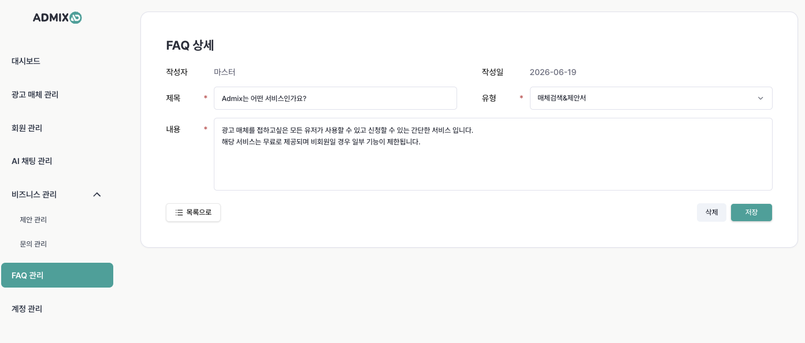[ FAQ 등록 / 수정 화면 ]

7. 계정 관리
경로: 어드민 > 계정 관리 (/admin/roles)
관리자 계정을 등록·조회·수정·삭제하고, 일반 관리자의 메뉴별 접근 권한을 지정하는 화면입니다. 마스터 계정과 [계정 관리] 권한이 있는 관리자가 사용할 수 있습니다.

7-1. 계정 유형
- 마스터 계정: 모든 메뉴에 접근할 수 있는 최고 권한 계정
- 관리자 계정: 부여된 메뉴 권한 범위 내에서만 접근 가능한 일반 관리자
활성 마스터 계정이 하나뿐일 때는 그 계정을 삭제·강등·비활성화할 수 없습니다.

7-2. 목록 화면

검색 필터
- 계정 유형: 마스터 계정 / 관리자 계정
- 상태: 활성 / 비활성
- 검색어: 이름 또는 이메일 기준 검색

버튼
- 계정 생성: 계정 등록 화면으로 이동

목록 컬럼
No / 이름 / 이메일(ID) / 계정 유형 / 부서·역할 / 상태 / 생성일
행 클릭 시 해당 계정 상세(수정) 화면으로 이동합니다. (엑셀 다운로드 버튼은 현재 준비 중)
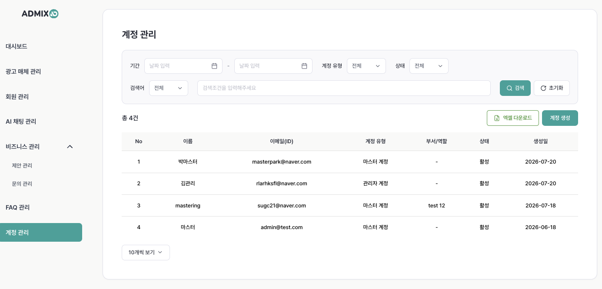[ 계정 관리 목록 ]

7-3. 계정 생성 / 수정

입력 항목
- 계정 유형(필수): 마스터 계정 / 관리자 계정
- 이름(필수) / 이메일 ID(필수, 수정 시 변경 불가)
- 비밀번호: 생성 시 필수(8자 이상), 수정 시 입력할 때만 변경
- 부서·역할 / 전화번호(선택)
- 상태(수정 시): 활성화 / 비활성화

권한 설정
- '관리자 계정'을 선택하면 메뉴별 접근 권한을 체크박스로 지정합니다.
- 권한 항목: 광고 매체 관리 / 회원 관리 / AI 채팅 관리 / 비즈니스 관리 / FAQ 관리 / 계정 관리
- 대시보드는 로그인 기본 화면이라 별도 권한이 필요 없습니다.
- '마스터 계정'을 선택하면 전체 권한이 부여되므로 권한 설정이 표시되지 않습니다.
부여한 메뉴만 해당 관리자의 사이드바에 표시되고, 권한이 없는 메뉴는 접근할 수 없습니다.

버튼
- 생성/저장: 입력 내용을 저장
- 삭제(수정 화면): 확인 후 계정 삭제
- 목록으로: 목록 화면으로 이동
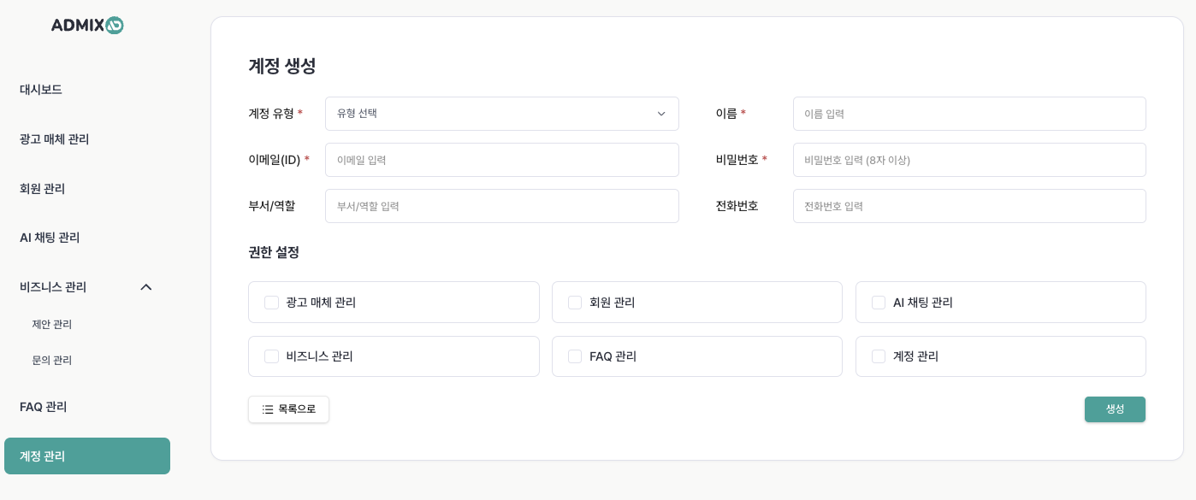 [ 계정 생성 / 수정 · 권한 설정 ]

8. ERD
